API PATH

Nama Anggota :
Teuku Riski Rinaldi (6301134096)
Irmayanti Mandasari (6301134094)
Willy Amaludin (6301134245)

Daftar Isi
APIs Path 3
Fitur APIs Path 4
CARA AKSES…………………………………………………………………………………………………………………………………....…8

APIs PATH
Path pada umumnya adalah salah satu media social yang dikatagorikan dalam aplikasi smartphone ataupun berjalan pada tablet. Aplikasi ini pada awalnya fokus sebagai media social untuk share keteman tempat yang kita kunjungin. Tetapi dengan beriringanya update yang dilakukan oleh path makan makin banyak pula fitur tambahan yang dimiliki oleh aplikasi path tersebut. User dapat melakukan posting photo, share playlist music bahkan share film apa yang saat itu kita lihat. Dengan adanya banyak fitur yang ditambah oleh developer tersebut maka makin banyak pula aplikasi pihak ketiga ingin tertarik untuk berkejasama dengan salah satu mediasosial ini. Banyak aplikasi sekarang yang dapat dilakukan login dengan menggunakan aplikasi path. Nah kali ini kita akan memberikan contoh hak akses dan fitur apa saja yang dimiliki oleh APIs Path.

APIs Path ini memiliki banyak kegunaan untuk sebagai developer yang ingin menggunakan APIs Path. Contoh saja yang saya buat sekarang ini melakukan login dengan menggunakan APIs Path. Dan APIs Path sendiri menyidiakan beberapa layanan yang dapat diakses Developer APIs Path tersebut. Sebagai contoh : calon developer harus memiliki Acces Token, yang berguna untuk id hak akses menggunakan aplikasi APIs Path tersebut. Get User, nah disini user dapat melihat id user dan keterangan sebatas status yang dimiliki user yang login dengan get user tersebut. Get Friends disini developer dapat melihat teman yang dimiliki user dengan login aplikasi/web yang telah dibuat developer tersebut. Moment Photo adalah disini delevoper memiliki akses penuh dengan melihat photo yang tersedia pada user tersebut. Moment Video disini juga developer dapat melihat video apasaja yang sudah di upload oleh user yang login. Get Moment Place seperti yang keterangan di atas bahwa path memiliki fitur untuk melakukan share tempat yang sedang dikunjungin oleh user, maka dengan itu developer juga memiliki hak akses untuk melihat semua tempat yang anda share menggunakan path.

Fitur APIs Path
Acces_Token dan Login
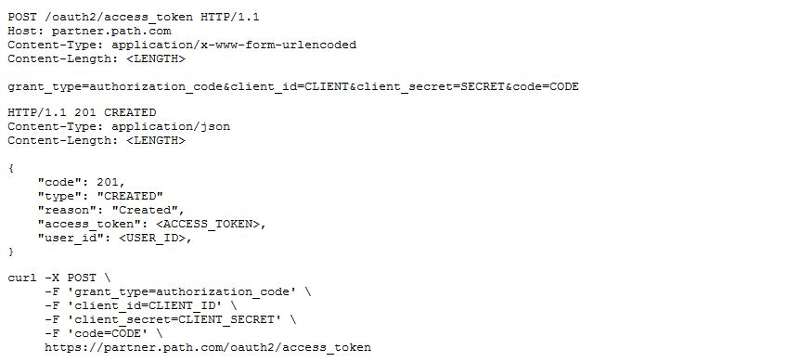
1.1Pada Codingan diatas kita dapat melakukan login menggunakan APIs Path
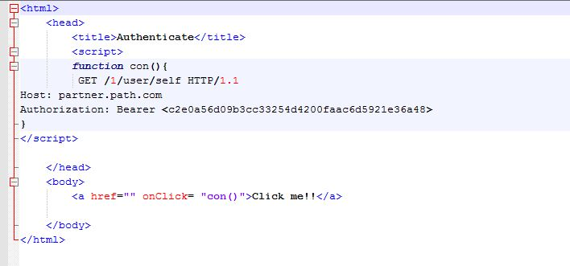
1.2 gambar diatas ini adalah contoh codingan yang saya gunakan untuk melakukan login menggunakan APIs Path untuk web kami.
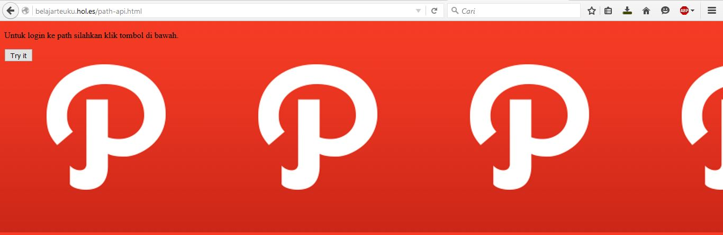
1.3 Tampilan web yang sudah menggunakan code
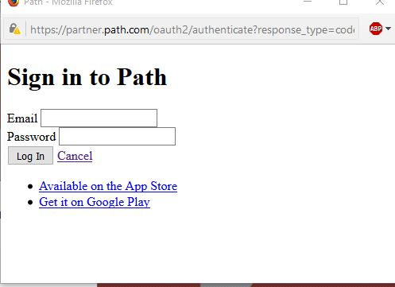
1.4 Plugin untuk login ke web dengan APIs Path
Dari contoh diatas adalah contoh yang kami buat sendiri dengan kelompok untuk APIs Path tersebut. Sayangnya id untuk kelompok kami masih dalam status “Review” sampai saaat ini. Jadi untuk melakukan akses lain masih tidak dapat , hak akses yang kami dapat sampai sekrang ini hanya sekedar login menggunakan APIs Path.

Frends Id
Untuk melakukan hak akses ini id developer anda harus tidak dalam status “Review” baru dapat melakukan hak akses tersebut. Kali ini saya dan teman teman hanya bias menyajikan code yang dishare web APIs Path .
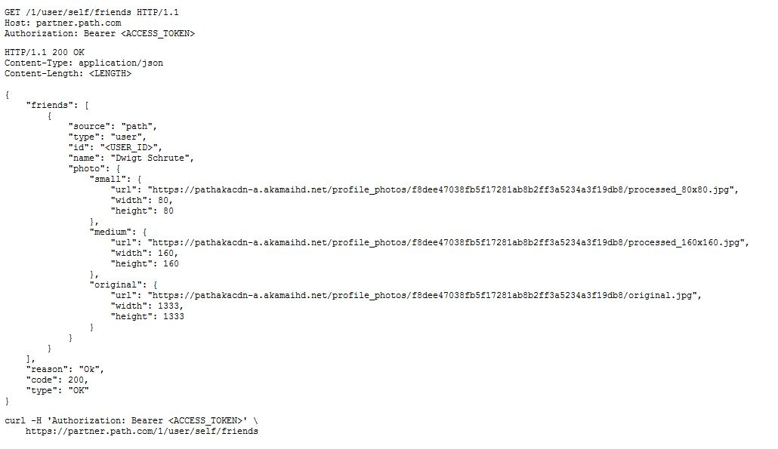
2.1Code yang digunakan untuk melakukan akses frendlist pada path

Moment Photo
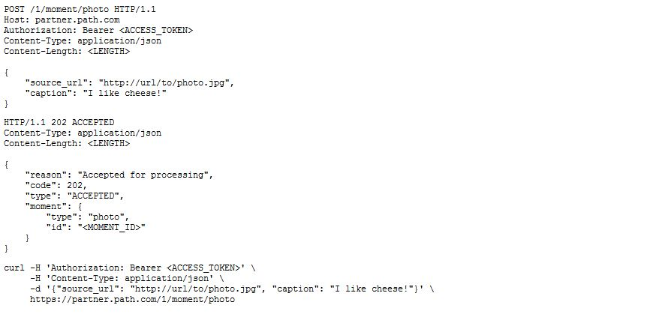
3.1code untuk melakukan akses moment photo
Di code tersebut tersedia untuk melakukan akses moment photo yang tersedia oleh user yang login.

CARA AKSES
- Buka web : https://path.com/
- Klick menu “Developer”
- Lalu pilih “Apply Now”
- Login menggunakan id atau daftar path
- User diminta untuk menggisi data yang akan digunakan untuk developer tersebut
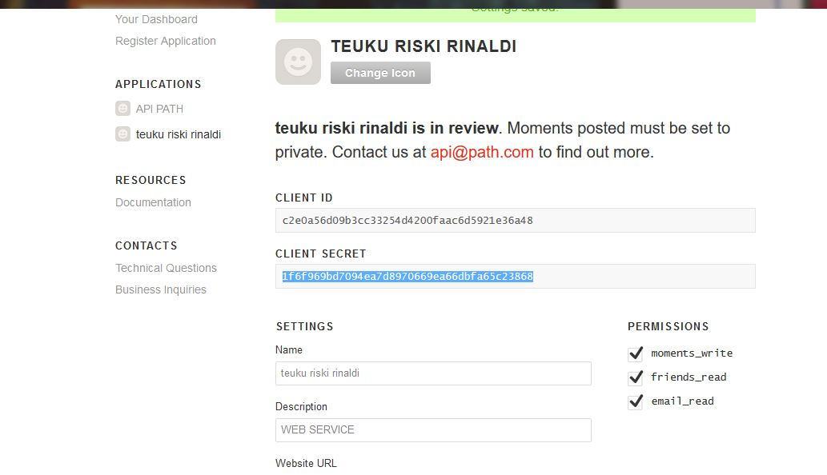
- Pilih “Save Change”

